УТВЕРЖДЕНО
распоряжением
первого заместителя главы городского округа «город Якутск»
от________________№__________________
.
СВЕДЕНИЯ О ЗЕМЕЛЬНОМ УЧАСТКЕ
ПРОЕКТ МЕЖЕВАНИЯ ТЕРРИТОРИИ с. КИЛЬДЯМЦЫ ТУЛАГИНО-КИЛЬДЯМСКОГО НАСЛЕГА ГО «ГОРОД ЯКУТСК», № 1960 р ОТ 22.11.2017
УСЛОВНЫЙ НОМЕР УЧАСТКА 2.1:127, площадь 1064 кв.м
Кадастровый квартал: 14:35:106001
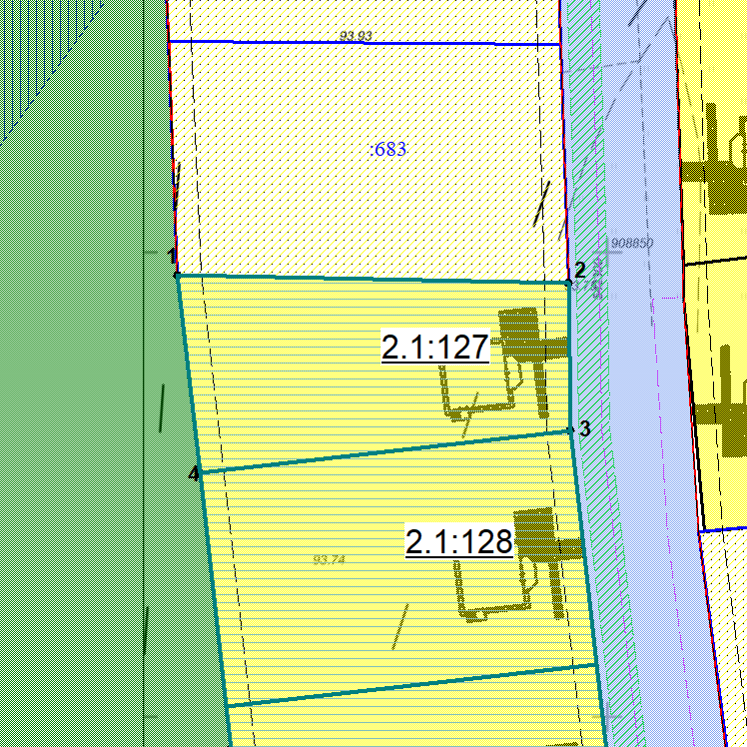
Масштаб 1: 500
Заявитель
Местонахождение | г. Якутск, с. Кильдямцы | Сформирован: | 16.06.2020
Вид разрешенного использования | Для индивидуального жилищного строительства | Исполнитель: Карпова Айталина Анатольевна
Категория земель | земли населенных пунктов

№ | Х | У
1 | 908865,26 | 542254,3
2 | 908864,31 | 542304,03
3 | 908845,55 | 542304,27
4 | 908840,2 | 542257,15

